МИНОБРНАУКИ РОССИИ

Федеральное государственное бюджетное образовательное учреждение высшего образования

НИЖЕГОРОДСКИЙ ГОСУДАРСТВЕННЫЙ ТЕХНИЧЕСКИЙ
УНИВЕРСИТЕТ им. Р.Е.АЛЕКСЕЕВА

Институт радиоэлектроники и информационных технологий
Кафедра информатики и систем управления

__________________________________________________________________
(наименование темы проекта или работы)

ПОЯСНИТЕЛЬНАЯ ЗАПИСКА
к курсовой работе
(курсовому проекту, ОТЧЕТ по лабораторной работе)
по дисциплине
_________________________________________________________
(наименование дисциплины)

РУКОВОДИТЕЛЬ:
________________ ______Савкин А.Е.__ _
(подпись) (фамилия, и.,о.)

СТУДЕНТ:
________________ ______Симаков А.В.__
(подпись) (фамилия, и.,о.)

______________________
(шифр группы)

Работа защищена «___» ____________
С оценкой ________________________
Задание к выполнению лабораторной работы № 2

Задание на лабораторную работу:
Создание веб-сайта с использованием технологий HTML, CSS, JS
Цель работы:
Научиться создавать веб-сайты.
Ссылка на сайт: https://simakov-arch.github.io/gothic-tales/
Ссылка на файлы сайта: https://github.com/simakov-arch/gothic-tales/tree/main

Ход работы:

Концепция
«Готические сказки» — это атмосферный интерактивный веб-сайт, выполненный в стилистике тёмного романтизма и готического хоррора. Пользователь погружается в мир мрачных классических историй через визуальные и звуковые эффекты.
Основная идея: представить пять классических сказок («Девочка со спичками», «Красные башмачки», «Синяя борода», «Солнце, Луна и Талия», «Стойкий оловянный солдатик») в виде единой коллекции с готическим оформлением. Каждая сказка представлена отдельной обложкой в галерее, при клике на которую открывается полный текст.
Страницы сайта
Сайт представляет собой одностраничное приложение (SPA) с двумя основными режимами отображения
SPA (Single Page Application) — это веб-сайт или веб-приложение, которое работает внутри одной HTML-страницы. Вместо того чтобы при каждом действии пользователя загружать новую страницу с сервера, SPA динамически обновляет содержимое текущей страницы с помощью JavaScript. Это делает взаимодействие быстрым и плавным, без мерцания белого экрана при переходах.

1. Главная страница (Галерея)
Состав:
- Заголовок «Тёмные сказки» с эффектом прозрачного текста и золотой обводкой (реализован через CSS-свойство -webkit-text-stroke).
- Подзаголовок «Пять историй, от которых стынет кровь» — курсивный текст шрифтом Cormorant Garamond.
- Кнопка включения музыки (🎵/🔊) — круглая кнопка в правом верхнем углу с золотой рамкой и эффектом свечения. При нажатии запускает фоновую мрачную мелодию.
- Сетка из 5 обложек — изображения в стиле готического хоррора с тенями и золотыми рамками.
- Футер с копирайтом «© Страшные предания».
Особенности сетки обложек:
- При наведении на обложку она увеличивается на 5% (CSS transform: scale(1.05)), появляется кровавое свечение тени, рамка становится золотой.
- При наведении воспроизводится тихий звук щелчка (создаётся новый объект Audio через JavaScript, громкость 0.25).
- При клике открывается страница чтения выбранной сказки.

2. Страница чтения сказки
Открывается при клике на любую обложку.
Состав:
- Кнопки управления чтением (правый верхний угол):
  - 🌙/☀️ — переключение тёмной/светлой темы. Меняет фон страницы с мрачного на кремовый «бумажный», улучшая читаемость при ярком освещении.
  - 🔤 — переключение шрифта. По умолчанию используется декоративный Playfair Display + Cormorant Garamond. При нажатии заменяется на Georgia + Verdana — более простые, но элегантные шрифты для длительного чтения.
- Кнопка «← Назад к сказкам» — возвращает в галерею, возобновляет фоновую музыку, если она была включена.
- Блок с текстом сказки:
  - Заголовок с золотым подчёркиванием
  - Текст, разбитый на абзацы, с выравниванием по ширине
  - Полупрозрачный фон с размытием (backdrop-filter: blur(8px))
  - Бордовая полоса слева

Использованные языки и технологии

HTML (HyperText Markup Language)
Назначение: Структура страницы.
Где использовался:
- Семантическая разметка: <header>, <footer>, <nav>
- Аудио-элементы: <audio> с атрибутами loop, preload
- Контейнеры для динамического контента: <div id="coversGrid">, <div id="storyContent">
- Кнопки управления: <button> с атрибутами aria-label для доступности
- Подключение внешних шрифтов через Google Fonts
CSS (Cascading Style Sheets)
Назначение: Визуальное оформление, анимации, адаптивность.
Где использовался:
- CSS-переменные (:root) — централизованное управление цветовой схемой (тёмно-бордовый, золотой, кремовый).
- Flexbox и Grid — для центрирования, сетки обложек, расположения кнопок.
- Псевдоэлемент ::before — текстурный шум (SVG-фильтр) на всём фоне.
- Свойство backdrop-filter — эффект матового стекла на блоках.
- Свойство -webkit-text-stroke — прозрачный текст с золотой обводкой в заголовке.
- Анимации (@keyframes) — вращение спиннера загрузки.
- Трансформации (transform: scale()) — увеличение обложек при наведении.
- Тени (box-shadow) — многослойные тени с цветным свечением.
- Медиа-запросы (@media) — адаптация под мобильные устройства.
- Псевдоклассы (:hover, :active) — интерактивность кнопок и карточек.

JavaScript (JS)
Назначение: Интерактивность, динамическая загрузка контента, управление состоянием.
Где использовался:
renderCovers() - динамическое создание карточек обложек из массива tales. Создаёт DOM-элементы, назначает обработчики событий.
playHoverSound() - воспроизведение звука щелчка при наведении. Создаёт новый объект Audio, устанавливает громкость 0.25.
toggleMusic() - включение/выключение фоновой музыки. Меняет текст кнопки, отслеживает состояние musicEnabled.
openTale(index) - асинхронная загрузка текста сказки через fetch(). Обрабатывает ответ, разбивает на абзацы, отображает.
backToGallery() - возврат из режима чтения в галерею. Возобновляет музыку, если она была включена.
Переключатель темы - добавляет/убирает класс light-reading на контейнере чтения. Меняет иконку кнопки.
Переключатель шрифта - добавляет/убирает класс alt-font-reading. Подсвечивает кнопку золотым при активном режиме.

Сайт
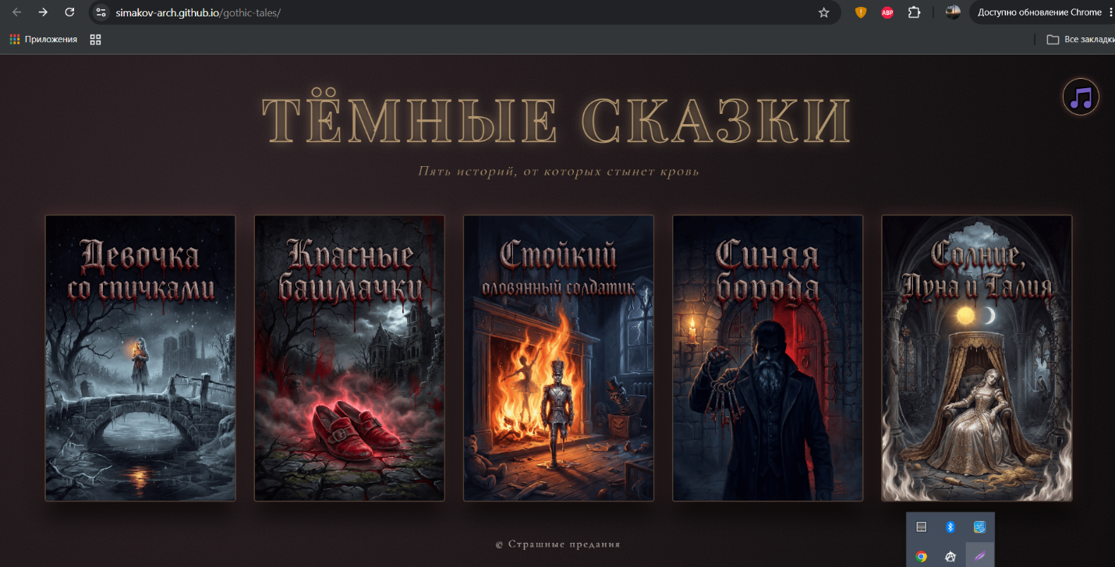
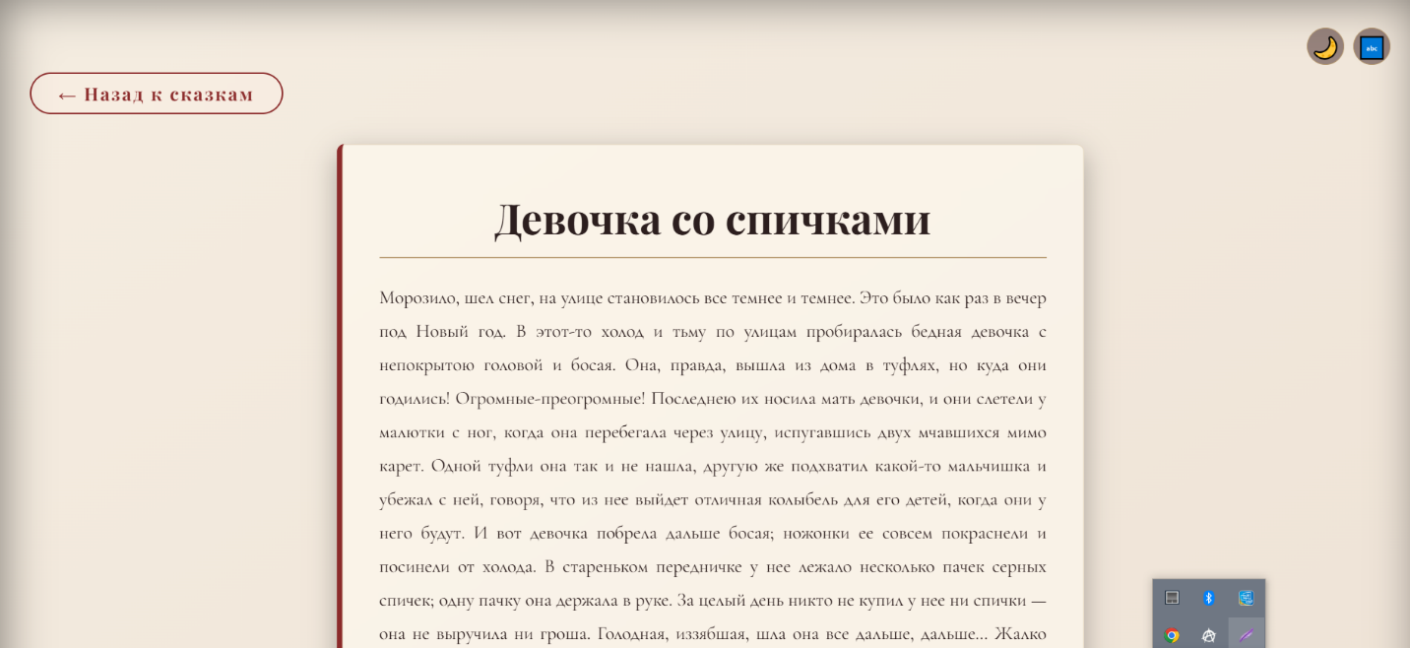

Структура файлов сайта
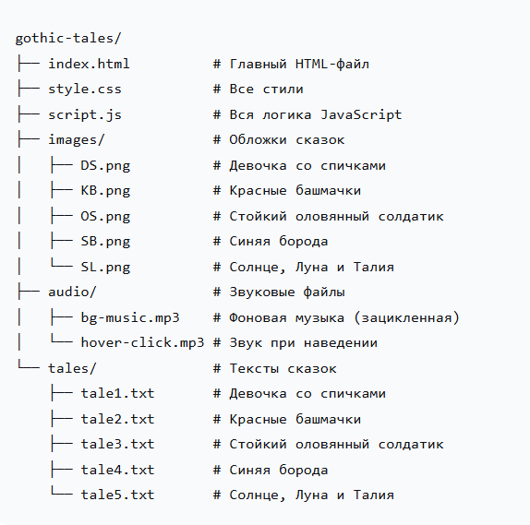
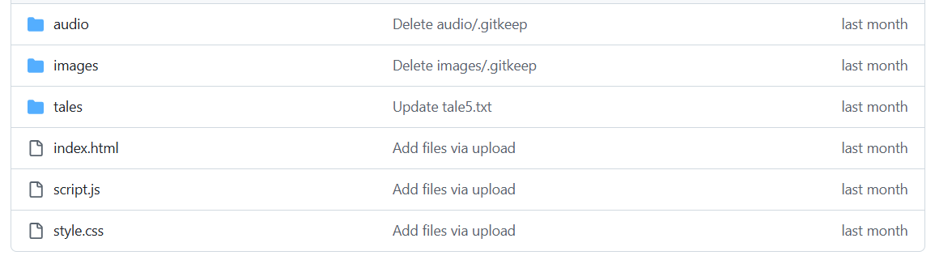

index.html
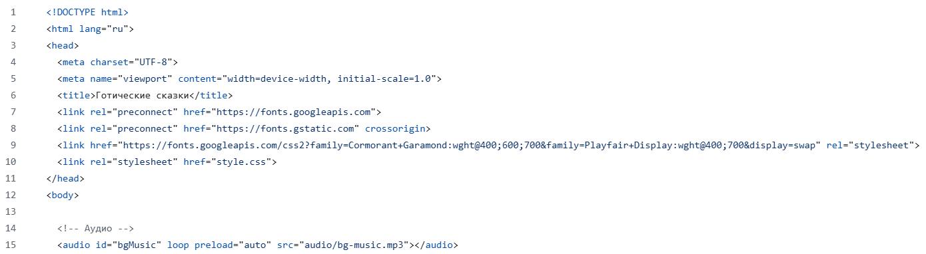
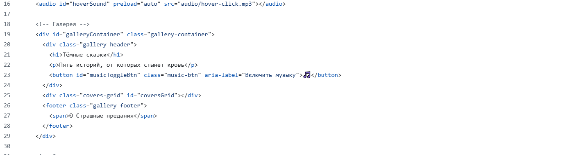
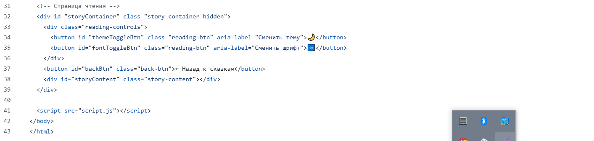

style.css
script.js

